

**ПАСПОРТ**

**ФРИЗЕР ДЛЯ МОРОЖЕНОГО**

**Модели: HKN-BQ58P, HKN-BQ66FP, HKN-BQ7TPP,**

**HKN-BQ7TP, HKN-BQ66TPS, HKN-BQ66FPS**

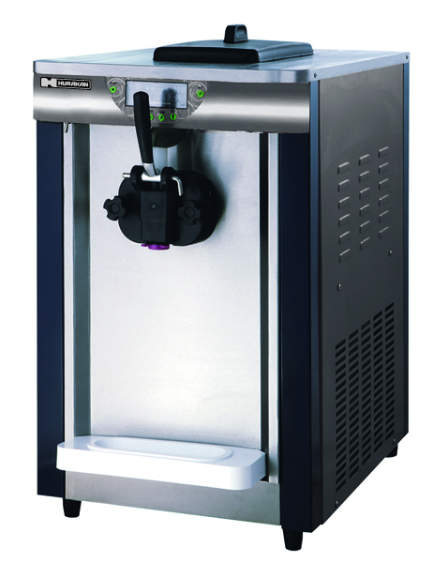



­­**ОГЛАВЛЕНИЕ**

1．Назначение и характеристики устройства

2．Основные технические параметры

3．Условия эксплуатации

4．Установка и эксплуатация устройства

5．Используемые ингредиенты

6．Техническое обслуживание устройства

7．Устранение неисправностей

8．Электрическая схема устройства

9．Важная информация и техника безопасности

1. **Назначение и характеристики устройства:**

Аппарат оборудован высокопрочным кожухом, электронной системой управления, независимой системой испарения и обладает функциейэлектронного регулирования температуры.

1. **Основные технические параметры：**

|  |  |  |  |  |  |  |
| --- | --- | --- | --- | --- | --- | --- |
| **Модель** | **HKN-BQ58P** | **HKN-BQ66FP** | **HKN-BQ7TPP** | **HKN-BQ7TP** | **HKN-BQ66TPS** | **HKN-BQ66FPS** |
| **Мощность, кВт** | 1,8 | 2 | 0,5 | 1,1 | 1,85 | 2 |
| **Напряжение** | 220 | 220 | 220 | 220 | 220 | 220 |
| **Производ-сть, л/ч** | 18-20 | 18-20 | 14-16 | 12-16 | 18-22 | 18-20 |
| **Количество бункеров, шт.** | 2 | 2 | 1 | 1 | 2 | 2 |
| **Вместимость бункера, л** | 5,8 | 6 | 6 | 6 | 6 | 6 |
| **Количество дозаторов, шт.** | 3 | 3 | 1 | 1 | 3 | 3 |
| **Количество видов мороженого, шт.** | 2+1 | 2+1 | 1 | 1 | 2+1 | 2+1 |
| **Помпа подачи воздуха в продукт** | да | да | да | да | да | да |
| **Ночное хранение** | нет | нет | нет | нет | да | да |
| **Тип размещения** | настольный | напольный | настольный | настольный | настольный | напольный |
| **Габариты, мм** | 540x665x790 | 540x665x1275 | 430x715x755 | 480x685x800 | 540x665x790 | 540x665x1275 |
| **Масса, кг** | 110 | 110 | 95 | 95 | 115 | 120 |

1. **Условия эксплуатации:**

Являясь устройством, предназначенным для коммерческого применения,данная модель фризера может эксплуатироваться при соблюдении следующихусловий:

*Температура окружающей среды: 5-40°С*

*Температура ингредиентов: 2-3°С*

*Напряжение: 200-240 В*

*Частотный диапазон: 50±1 Гц*

**Внимание:** температура окружающей среды и ингредиентов влияют на производительность и загрузку устройства.

1. **Установка и эксплуатация устройства:**

**4.1 Установка**

* Устройство необходимо разместить на плоской устойчивой поверхности.
* Следует разместить устройство таким образом, чтобы обеспечитьэффективные отведение тепла и вентиляцию и предотвратить воздействие на него каких-либо источников нагрева. Расстояние откорпуса устройства до стены (или ближайшего препятствия) должносоставлять не менее 100 мм.
* Не следует размещать устройство в местах с большим количеством пыли.
* Место установки устройства следует поддерживать в чистоте.

**4.2 Подключение устройства к сети электропитания**

* Необходимо убедиться в том, что параметры местной электросети (силатока, напряжение, частота) соответствуют характеристикам устройства.
* Следует подключить шнур питания к розетке и убедиться в том, что системанадежно заземлена.

***Описание функций клавиш Панели Управления.***

**Внимание:** на разных моделях и версиях контрольные панели управления могут отличаться! Следуйте общим указаниям при работе с устройством.

*Панель управления 1.*

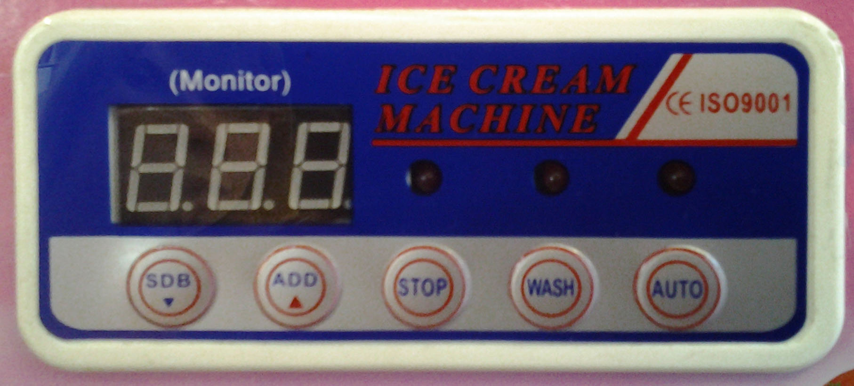

После подключения к сети питания и включения тумблера под панелью управления фризер готов к работе.

1．Клавиша AUTO

При нажатии на клавишу AUTO устройство начинает работать: включается режим охлаждения, подготовленная и загруженная во фризер смесь начинает перемешиваться и охлаждаться.

2．Клавиша WASH

При нажатии на клавишу WASH устройство переходит в режим очистки. Для этого сначала в каждый бункер следует залить 1,5-2 литра теплой воды. После промывки и сливе воды через раздаточный клапан убедитесь, что устройство хорошо очищено. При необходимости повторите процедуру.

**Внимание:** перед очисткой фризер должен немного постоять при комнатной температуре и нагреться для более эффективной очистки.

3．Клавиша STOP.

При нажатии на клавишу STOP отменяются все текущие операции и фризер переходит в режим ожидания.

4．КлавишиSDB и ADD.

КлавишиSDB и ADD необходимы для регулирования степени твердости приготавливаемого мороженого. Настройки степени твердости могут отличаться в зависимости от типа и консистенции мороженого, а также от условий окружающей среды – температуры. Для изменения настроек необходимо нажимать и удерживать клавишиSDB и ADD некоторое время.

*Панель управления 2.*

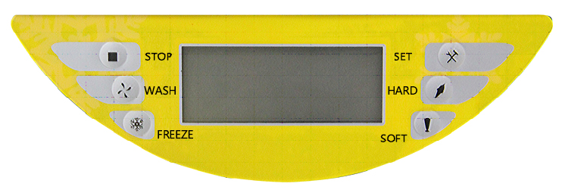

1．Клавиша FREEZE

При нажатии на кнопку FREEZE устройство начнет работать: включится режим охлаждения, подготовленная и загруженная во фризер смесь начнет перемешиваться и через 15 секунд запустится автоматический процесс охлаждения. Цифры на табло покажут статус готовности мороженого. Цифры 85% и больше означают, что мороженое уже можно начинать раздавать. 99% - мороженое полностью готово к раздаче.

2. Клавиша WASH

При нажатии на клавишу WASH устройство переходит в режим очистки. Для этого сначала в каждый бункер следует залить 1,5-2 литра теплой воды. После промывки и сливе воды через раздаточный клапан убедитесь, что устройство хорошо очищено. При необходимости повторите процедуру.

**Внимание:** перед очисткой фризер должен немного постоять при комнатной температуре и нагреться для более эффективной очистки.

3. Клавиша STOP.

При нажатии на клавишу STOP отменяются все текущие операции и фризер переходит в режим ожидания.

4.Клавиша “SET”

НажмитеиудерживайтеклавишуSETвтечение 5 секунд, поканепроизойдетсменарежима. ДалеенастройтестепеньтвердостимороженогоспомощьюклавишHARDиSOFT. Степеньтвердостиможетбытьнастроенавзначениях 1-16. Чемвышезначение, темтвержемороженое.

**4.3 Эксплуатация устройства**

Перед началом приготовления мороженого следует задать температуруготовки. Для этого, пока устройство находится в режиме ожидания, следуетнажимать клавиши SDB и ADD. В нормальных комнатных условияхрекомендуемая температура - 3/-5 °С. По достижении температуры в резервуаре заданногозначения устройство автоматически прекращает работу, при условии, чтомороженое готово (о чем свидетельствует соответствующий световойиндикатор). Мороженое начинает формироваться в течение 10 минут послезагрузки пасты. В зависимости от ингредиентов и температуры окружающейсреды время приготовления мороженого может отличаться. В процессе перемешивания или охлаждения устройство можно остановитьнажатием на клавишу STOP．

1. **4 Используемые ингредиенты**

Для приготовления мороженого следует использовать только качественные ингредиенты. Используйте для этого только специально предназначенные смеси невысокой жирности (до 5%).

**4.5 Ночное хранение**

Сначала необходимо нажать на клавишу STOP, чтобы фризер перешел в режим ожидания. Затем необходимо нажать и удерживать в течение 5 секунд клавиши FREZEи SOFT  -фризер перейдет на ночное хранение.

1. **Техническое обслуживание устройства**

**6.1 Чистка резервуара охлаждения**

Воизбежание нанесения вреда здоровью и для увеличенияэксплуатационного периода данного устройства следует проводить очистку бакаохлаждения ежедневно.

* Следует нажать на клавишу WASH для опустошения резервуара спастой. Затем необходимо нажать на клавишу STOP.
* Следует залить теплую воду и небольшое количество чистящегосредства в каждый резервуар.
* Необходимо нажать на клавишу WASH и подождать около 5 минут, после чего опустошить резервуары.
* Затем следует 2-3 раза промыть резервуары чистой водой и выключитьустройство.
* В завершение процедуры следует обесточить устройство, разобратьего и очистить компоненты.
* Далее необходимо открутить четыре болта на передней панеливыводногоклапана и вынуть его компоненты.
* К компонентам относятся: фиксирующий штырь ручка, шток и

уплотнительное кольцо ручки.

* Очистите все снятые компоненты и при необходимости замените вышедшие из строя.
* Выньтешнек из бака охлаждения и снимите уплотнительное кольцо, промойте его ивысушите.
* Установите компоненты на место, смазывая уплотнительные кольцапищевым вазелином, входящим в комплект, в порядке обратном вышеописанному.

5. Для включение режима ночного хранения (модель HKN-BQ66TPS) нажмите и удерживайте в течение 5 секунд кнопки FREEZE и SOFT.

1. **Устранение неисправностей**

Типичные проблемы, встречающиеся при эксплуатации данного устройства,перечислены ниже. Устранение неисправностей следует производить всоответствии с их характером. При обнаружении неисправности, требующейсложных процедур ремонта или замены компонента, следует обратиться ктехническому специалисту. В целях предотвращения материального ущерба, атакже опасности жизни и здоровью эксплуатирующего персонала, не следуетпытаться разрешить подобного рода проблемы самостоятельно.

1. **Электрическая схема**



**Типичные виды неполадок фризеров для мороженного серии HKN-BQ58P**

|  |  |  |
| --- | --- | --- |
| **Неисправность** | **Возможные причины** | **Варианты устранения** |
| Устройство невключается | * Неисправность электросети * Концевой выключательразомкнут * Цепь защиты не работает | * Проверьте состояние электросети * Вручную замкните концевойвыключатель и перезапустите устройство * Перезапустите устройство послеустранения неисправности |
| Устройство неработает в  режиме WASH | * Поврежден двигатель   системы перемешивания   * Малый концевойвыключатель вышел из строя | * Отремонтировать или заменитьдвигатель * Проверить выключатель на предметнеисправности и перезапуститьустройство |
| Устройство неработает в  РежимеAUTO | * Функциональныйвыключатель разомкнут * Повреждена панельуправления | * Проверьте провода и соедините ихпри необходимости * Замените панель управления |
| Компрессор невключается | * Низкое напряжение * Поврежден контактор * Повреждена панель   управления   * Не работает защита компрессора от перегрузок * Поврежден компрессор | * Устраните проблему разницынапряжений * Замените контактор * Замените контрольную панель * Устраните причину выхода из строя системы защиты компрессора * Замените компрессор |
| Не работаетсистема  охлаждения | * Не работает вентилятор * Поврежден конденсаторвентилятора | * Отремонтируйте или замените вентилятор * Замените конденсатор |
| Устройство неможет завершитьрабочий цикл | * Задан слишком высокийуровень жесткости * Повреждена панельуправления * Недостаточно эффективноработает система   охлаждения | * Снизьте уровень жесткости * Замените панель управления * Отремонтируйте системуохлаждения |
| Выдача готовогомороженого неосуществляется | * В резервуаре отсутствуютингредиенты * Поврежден или разъединенмикровыключатель * Ремень ослаб илипроскальзывает * Износилась соединительнаямуфта или приводной шнек | * Загрузите устройство пастой дляприготовления мороженого * Замените выключатель илисоедините разомкнутые провода * Отрегулируйте или замените ремень * Замените муфту или шнек |
| Мороженое слишком мягкое | * Используется некорректноеколичество пасты * Установлен слишком низкийуровень жесткости | * Приготовьте новую партию пасты длязагрузки в устройство * Отрегулируйте жесткость |
| Мороженоеслишком  твердое | * Используется некорректноеколичество пасты * Установлен слишкомвысокий уровень жесткости | * Приготовьте новую партию пасты длязагрузки в устройство * Отрегулируйте жесткость |
| Обнаруженатечь | * Протекает выходной канал * Протекает жидкостныйклапан * Протекает жидкостная трубка | * Отрегулируйте или замените уплотнительное кольцо на выходномотверстии * Закрепите болт или замените уплотнительное кольцо клапана * Отрегулируйте или замените уплотнительную втулку * Смажьте уплотнительное кольцо ивтулку пищевым вазелином |

**Воздушная помпа**

**1.Принцип действия и характеристики:**

• не создает загрязнений.

• не требует повторной смазки, воздух остается свежим и чистым.

• отсутствие электромагнитного излучения, экономия электроэнергии.

• низкий уровень шума: при изготовлении учтены принципы движения

воздушных потоков, уровень шума снижен вдвое.

• стабильная работа: стабильное давление воздуха, пригоден для плавной

прокачки воды.

• высокая мощность при малых габаритах: отсутствие электромагнитного

излучения, стабильная работа, высокая мощность.

• простота и долговечность: простая конструкция, удобная сборка и

длительный срок эксплуатации без обслуживания.

2. **Особенности изделия**

• возможность регулировки объема рабочего цилиндра.

• стабильная работа и защита от статического электричества.

• применимость для наполнения кислородных баллонов и чистки струей воздуха

предметов искусства и других изделий.

**Параметры**

|  |  |  |  |  |  |
| --- | --- | --- | --- | --- | --- |
| Модель | Напряжение | Частота тока | Мощность  (Вт) | Расход (л/мин) | Давление  (МПа) |
| AR-7500 | 220~240В/110В~120В | 50/60 | 3,9 | 3*2 | 0,02*2 |

Примечания:

1. Не помещать воздушный насос в воду и не перекачивать масло.

2. В случае случайного погружения насоса в воду отключить электроэнергию.

3. Своевременная чистка и замена шланга позволит продлить срок

эксплуатации помпы.

4. В целях безопасности не использовать при поврежденном кабеле питания.

5. Перед работой с водой отключить все электрические приборы и другие

устройства, подключенные к источнику питания.

6. При использовании помпа должна находиться выше уровня воды, если

помпа используется под водой, необходимо предусмотреть блокирующий

клапан в шланге для предотвращения попадания воды в помпу.